**1. Toleranzen**

Werkstücke können in der Fertigung **nie genau** mit dem in der Zeichnung angegebenen Maß, dem **Nennmaß N** hergestellt werden. Aus diesem Grund werden je nach Anforderung mehr oder weniger große **Abweichungen** vom Nennmaß zugelassen. Den Unterschied zwischen Höchst- und Mindestmaß nennt man **Toleranz T**.

**Beispiele für die Auswahl nach dem Verwendungszweck:**

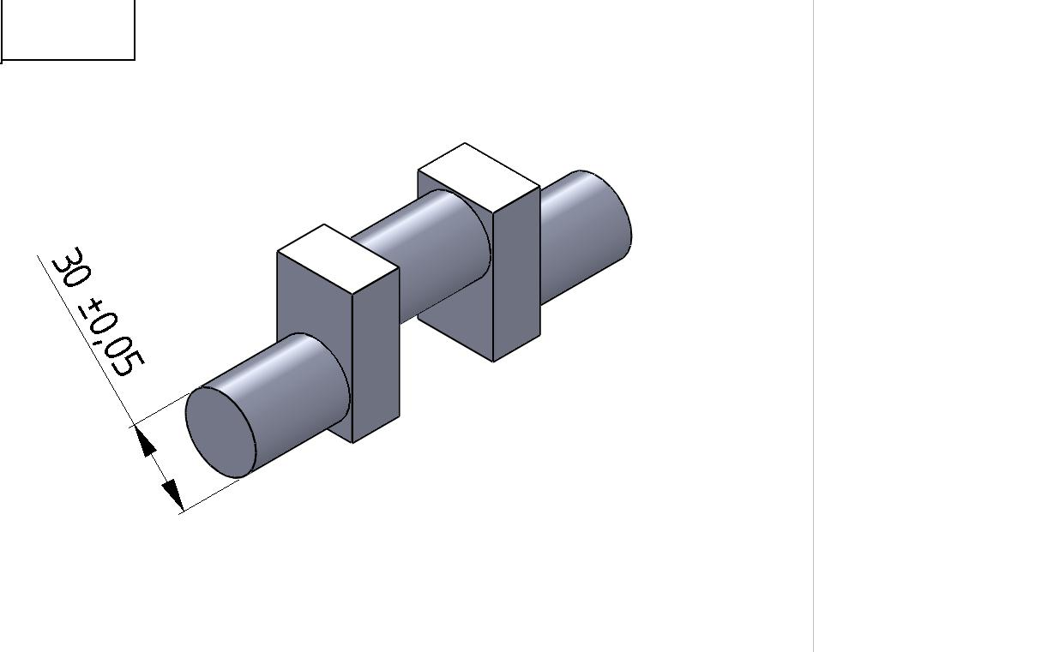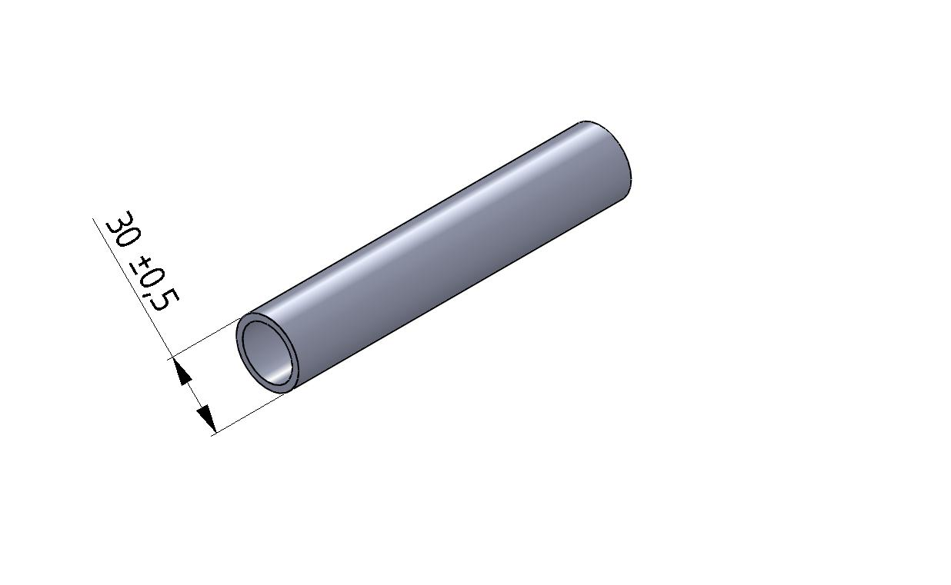

**Wasserrohr**: große Maßtoleranz des **Kurbelwelle**: kleine Maßtoleranz der

Außendurchmessers Kurbelwellenzapfen

Außerdem spielt bei der Wahl von Toleranzen noch die **Austauschbarkeit** und die **Serienfertigung** eine große Rolle, da Bauteile von Maschinen und Anlagen unabhängig vom Hersteller **ohne Nacharbeit** montierbar und austauschbar sein müssen.

**Merke:**

Um den **Aufwand __ _** in der Fertigung und damit die **_______Kosten_______** so gering wie möglich zu halten, werden Toleranzen **__nicht kleiner als notwendig______** gewählt.



Bei Toleranzen unterscheidet man zwischen:

**- Maßtoleranzen**

**- Form- und Lagetoleranzen (Beispiele zeigen!!!)**

**Übungsaufgabe**

Berechnen Sie die fehlenden Maße.

|  |  |  |  |  |  |  |
| --- | --- | --- | --- | --- | --- | --- |
| **Maßangabe** | **N** | **ES; es** | **EI; ei** | **Go** | **Gu** | **T** |
| 120 ± 0,5 | 120 | 0,5 | - 0,5 | 120,5 | 119,5 | 1 |
|  | 35 | 0,3 | 0,1 | 35,3 | 35,1 | 0,2 |
|  | 8 | 0,07 | - 0,02 | 8,07 | 7,98 | 0,09 |
|  | 70 | + 0,2 | - 0,1 | 70,2 | 69,9 | 0,3 |

**Frei gewählte Toleranzen**

**Allgemeintoleranzen**

**ISO**

**-**

**Toleranzen**

z. B.:

Allgemeintoleranzen nach

DIN ISO 2768

z. B.:

50 H7 (Bohrung)

50 h6 (Welle)

z. B.:

20

+

-

0,25

2

,

0

1

,

0

70



−

**Toleranzangaben in Zeichnungen**

**Erläuterung ISO-Toleranzen:**

Bei den international verwendeten ISO-Toleranzen werden die Größe der Toleranz und ihre Lage zur Nulllinie durch die Toleranzklasse, z. B. H7, verschlüsselt angegeben. Das **______Grundabmaß________** legt die Lage der Toleranz zur Nulllinie fest. Der **_____Toleranzgrad_________** weist auf die Größe der Toleranz hin.



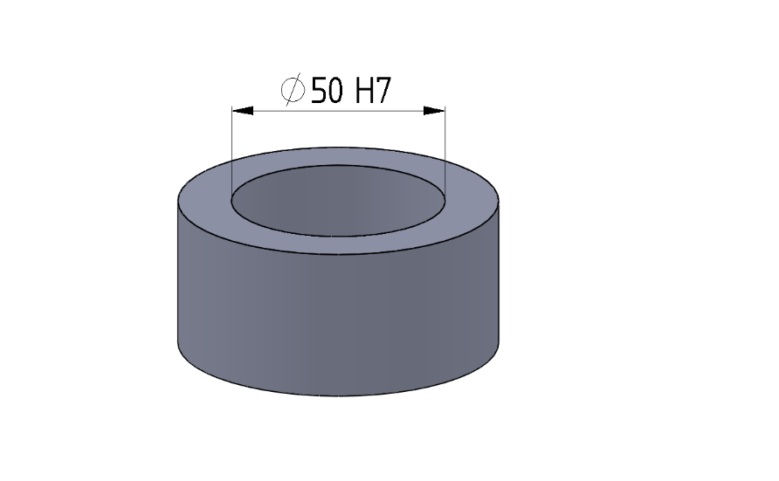

Im gezeigten Beispiel lassen sich mithilfe eines Tabellenbuches die Grenzabmaße bzw. die Toleranz der Bohrung 50 H7 bestimmen (TBB. Metall S. 106, DIN ISO 286-2).

50 H7 **⇒ +0,021 / 0**

**Hinweis: auf das genaue Ablesen im TBB beim Maß 50 mm hinweisen!!!**

**2. Passungen**

Bei Passungen unterscheidet man zwischen:

**- Spielpassungen_________**

**- Übermaßpassungen_____** und

**- Übergangspassungen___**

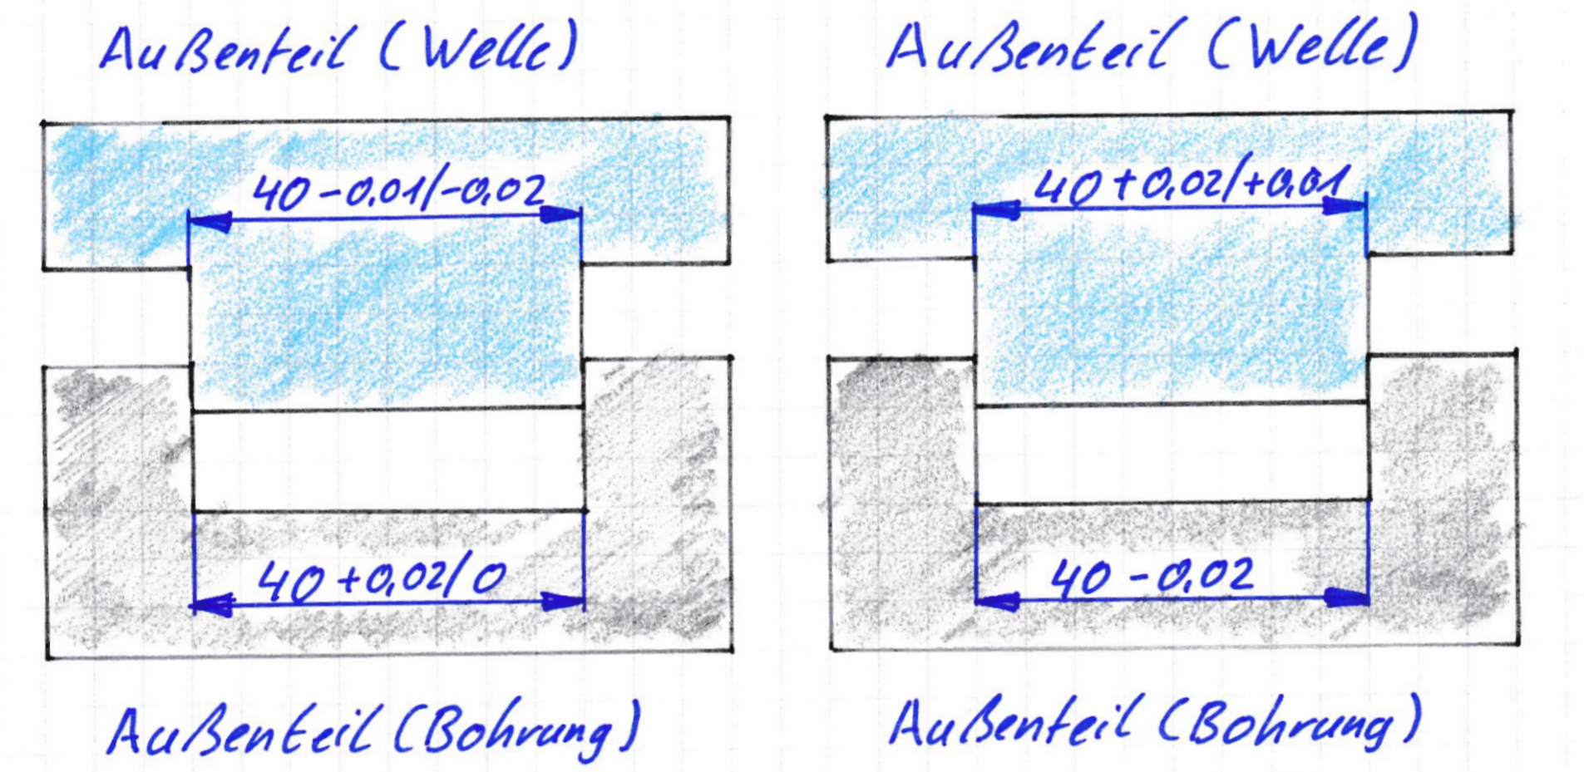

**Beispiel Spielpassung Beispiel Übermaßpassung**

**Übungsaufgabe**

Berechnen Sie anhand der Zeichnungsangaben für die Zylinderbohrung und für den Kolbendurchmesser die fehlenden Maße.

|  |  |  |  |  |  |  |  |
| --- | --- | --- | --- | --- | --- | --- | --- |
| **Teil** | **Maßangabe** | **N** | **ES; es** | **EI; ei** | **Go** | **Gu** | **T** |
| Zylinder-bohrung | 14 H7 | 14 | 0,018 | 0 | 14,018 | 8,000 | 0,018 |
| Kolben- durchmesser | 14 g6 | 14 | -0,006 | -0,017 | 13,994 | 13,983 | 0,011 |

Welche Passungsart liegt vor?

**Spielpassung**.